工商管理（EMBA）总裁高级研修班创始于清华大学，历经多年，从未间断地开展，
众多企业家和企业高级管理人才的参与见证，是中国顶级院校工商管理 EMBA 研修系统的标杆品牌项目！
随着新时代的到来，由 EMBA 中心、清华大学诸多教授、专家，走访数百家企业，采访
近千名企业家，经过深度研究，独家系统、创新性地打造出全新的“EMBA2.0”产品体系，
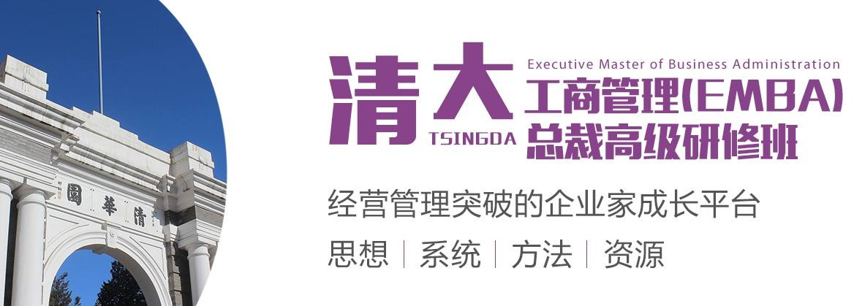

为应对全球竞争格局的中国企业管理终身学习平台！

项目特色

- 企业走访：组织同学企业互访，参观学习，相互借鉴，有效搭建各领域资 源平台；并带领大家走进华为、腾讯、海尔、京东……零距离学习感悟；
与中国企业家提供最先进、最前沿、最实用、最系统的经营
- 师承大家：甄选清华大学、北京大学优质师资，分享最具洞察力与前瞻性 的观点；

- 人脉平台：依托总裁校友会，与各界名流、名师及商界精英互动、学习提升社交圈品质；

- 学以致用：采取行动学习，聚焦学员企业真实案例，教授参与剖析企业问 题，提出切实可行方案并付诸实践；
- 学习方式：滚动式授课，内容不断更新，建立学习型企业。

教学方式

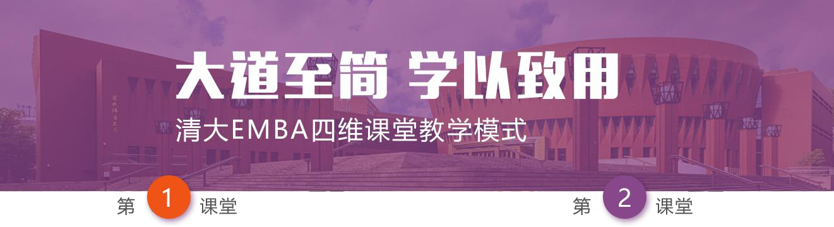

清大 EMBA 教授传道、授业、解惑

清大EMBA 教授萃取自我毕生管理思想与管理

学以致用的专题私董会
遴选课程中的管理思想、思维工具、管理应

实践之精华，以“师者：传道授业解惑”为
用工具，结合学员案例企业的实际经营管理

教育理念，全心全意传授真知识，切实解决
问题提取私董专题，在尖锐的思想碰撞、快

企业经营问题。
速烧脑的问答中学以致用。

校友总会严格选拔班级学员项目、甄选优质 在教研班主任的精心策划下，选择不同的主

资源帮助学员实现班级内的资源高 效对接， 题、时间、方式，去到目的地企业内，集思

以及全国校友总会的全球资源整合。 广益，共同探讨从课堂到企业的落地方法。

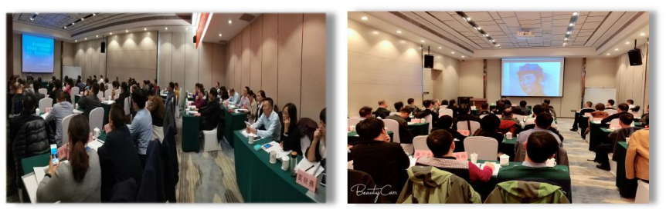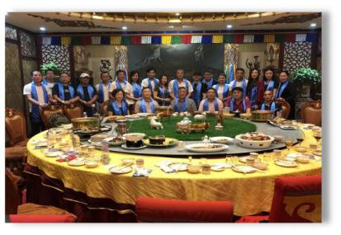

课程体系
本课程由 EMBA 中心结合 10 余年企业研究实践心得，深度解析企业运营的内在规律，理性反思中国企业成长历程，从宏观、中观到微观，十六个维度，九大课程，系统剖析当前中国企 业面临的困局，总结经验，探讨对策，从战略到执行，从管理到运营，为中国企业持续发展 实战开创系统化标杆 EMBA 课程。

宏观之道 | 「1」趋势 把握多维宏观环境 | 「2」领导 解码“未来领导力”
 | 宏观经济形势与政策分析 | 领导科学与卓越领导艺术
 | 宏观经济走势 政策分析与解读  经济增长与产业结构变迁 国际形势与中国企业的发展  2.0 时代企业的机遇与机会 | 经营能力-企业定位与战略规则 统驭能力-弹性使用四种领导方法教练能力-提升下属的意愿与能力激励能力-激发下属的工作意愿 平衡能力-有效识别和化解冲突
 | 「3」战略 企业持续发展的行动地图 | 「4」模式 重构企业盈利系统
 | 战略管理与决策 | 商业模式变革与创新
 | 战略思维能力构成  战略分析策略与战略选择战略实施与落地管控  盈利战略的顶层设计  基于核心能力的战略管理战略实施与组织结构配置情报管理与竞争分析 | 商业模式如何塑造核心竞争力  企业盈利系统设计的 6 大关键方法如何系统性突破行业瓶颈  如何设计行业控制权战略联盟系统设计  构建持续升级的产业协同  经典案例拆解
中观之势 | 「5」品牌 占领顾客心智 | 「6」文化 从理念到行为习惯
 | 品牌管理与定位 | 企业文化与企业精神
 | 品牌经营与品牌创新定位关键与核心原理  摆脱价格战、获得定价权  明晰战略方向、赢得同质化竞争  王老吉、百雀羚、西王玉米油等案例拆解 | 企业文化内涵与本质 卓越文化的特质与精神企业文化的 4 层构建  文化形成的 6 大要素  文化管控的 6 种模式
 | 「7」组织 从个体价值到集合智慧 | 「8」团队人才是一切问题的最终答案
 | 中国式组织成长与建设 | 决策者的人力资源管理
 | 变革管理与组织创新 复盘与学习型组织打造  基于业务的组织能力建设阿米巴经营模式  华人企业的特点与组织力打造 | 人力资源战略环境分析卓越企业的人才观  战略人力资源管理系统建设人力资源价值链管理流程  现代企业人才梯队建设与培养

 | 「9」系统 企业价值创新路径 | 「10」产品 打造极致核心竞争力
 | 价值创新与战略经营系统 | 产品战略与产品驱动
 | 企业经营的逻辑与本质  企业持续成长模型 CTU-Model 应用与落地价值创新方法论  战略管控系统图  业务系统价值创新设计 | 基于产品创新的商业价值提升产品驱动下的企业升级创新 产品升维创新的模式设计  爆品打造与实战方法论  创新产品如何快速高效推向市场
微观之术 | 「11」绩效 向经营管理要结果 | 「12」营销 建立战略性盈利利基
 | 绩效管理与绩效突破 | 新营销战略与管理
 | 基于绩效的企业管理体系建设以人为本的绩效倍增策略  绩效管理的五大困局  用《组织架构图》作好人才规则招不到人时的战略选择 | 如何确定目标市场及客户价值市场营销规划路线图  互联网思维下的营销模式营销定位 STP 方法论  针对营销目标的核心策略
 | 「13」运营 突破执行力瓶颈 | 「14」财税 创造利润新增长极
 | 运营管控与运营突破 | 决策者财务管理
 | 成长型企业 5I 运营模式构建大运营-战略目标的全过程管理  小运营-从计划到结果的过程管理企业运营效率突破的行动工具  项目管理 | 报表解读涉及的管理问题利润管控与全面降本增效  企业发展三个阶段的资金配备企业财税风险的有效控制  预算与成本管理
 | 「15」激励 成就命运共同体 | 「16」资本 助推企业指数级增长
 | 股权激励与公司治理 | 企业资本运营顶层设计
 | 公司顶层设计对公司治理的要求持股平台与控制权管理  股权激励模式的顶层设计 不同视角下企业的操作模式  股权激励的法律风险防范 | 多层次资本市场与企业 IPO 资本思维与企业资本战略兼并与收购  行业分析与投融资决策  投资组合与风险规避

部分授课师资介绍

余 斌：著名经济学家、现国务院发展研究中心党组成员-副部级。魏 杰：著名经济学家、清华大学经济管理学院教授，博士生导师。 齐向东：奇安信科技集团董事长，360 公司创始人。
何茂春：国务院参事、清华大学社科学院教授、博导。 刘玲玲：清华大学经济管理学院教授、博导。
周 立：清华大学会计系教授、博导。

钟彩民：清华大学继续教育学院领导力中心教授。 李左东：著名经济学家、商务部教授。
李江涛：清华大学政治经济学研究中心企业研究部主任。 金占明：清华大学创新创业与战略系教授、副系主任。 沈 拓：清华大学 X-lab 创新中心 创始人。
肖 星：清华大学经济管理学院会计系主任，博导。 刘红松：清华大学公共管理学院教授。
郑晓明：清华大学经济管理学院领导力与组织管理系终身教授。 王晓毅：清华大学历史学教授、博导。
黄俊立：北京大学马克思学院教授，北京大学中国民营企业研究所所长。 薛 旭：北京大学企业战略管理课程创始教授。
张 延：北京大学经济学院教授、博导。

朱少平：原人大财经委法案室主任、著名立法专家、参与多部政策法律文件起草。 李明英：北京科技大学管理学院教授、硕士研究生导师。
李 晓：中国政法大学商学院教授、CCTV 百家讲坛“商贾传奇”主讲人。

史 炜：经济学家，现任职于国家发改委经济体制与管理研究所产业研究室主任。

马永斌：清华大学副教授。著名公司治理与股权激励专家，组织理论与领导艺术研究专家。 路长全：切割营销专家，北京赞伯营销管理咨询有限公司董事长。
杨 歌：星瀚资本创世合伙人，清华大学工学硕士、学士，五道口金融学院特聘导师。

录取条件

EMBA 专为优秀的企业董事长、CEO、总裁以及高层管理者设计，申请者具备管理实践经验， 中心择优录取。
项目学制

学 制：一年制，共计 9 次授课，平均每月一次，每次集中一个周末两天。学 费：6.98 万元/人，校友及校友推荐优惠为 2.98 万元/人。
（含 1 年的教学、教材资料，不含学习及游学产生的食宿交通游览费用）。授课地点：清华大学
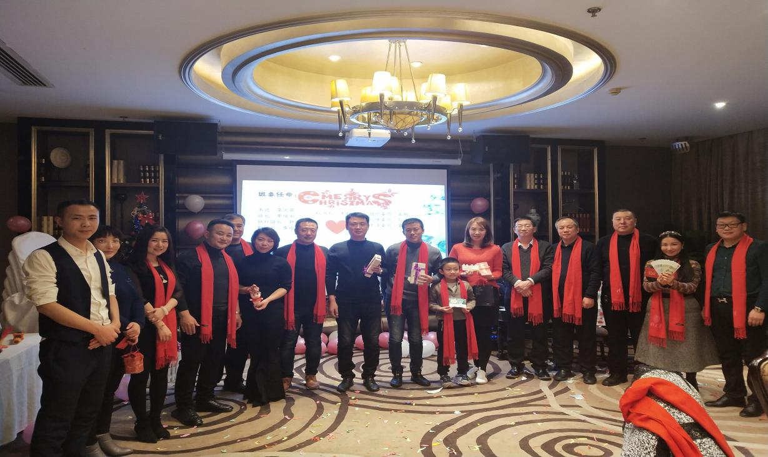

往期学员风采

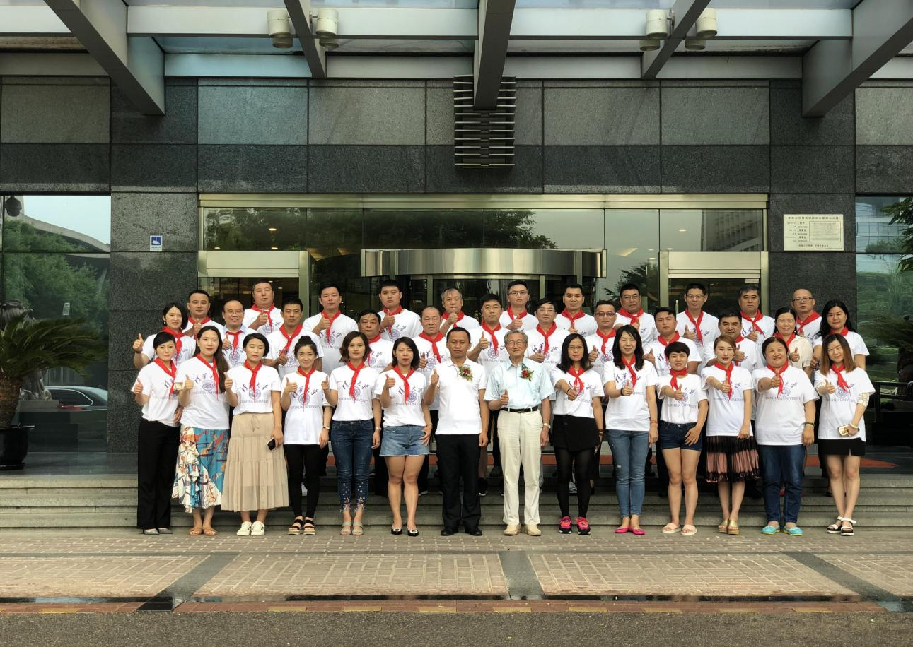

清大.工商管理（EMBA）总裁高级研修班
报 名 表
姓 名 |  |  |  |  |  | 性别 |  |  |  |  | 年龄 |  |  |  |  |  |  | 贴照片
工作单位 |  |  |  |  |  |  |  |  |  |  | 职位
单位地址 |  |  |  |  |  |  |  |  |  |  | 邮编
固定电话 |  |  |  |  |  |  |  | 传真
手 机 |  |  |  |  |  |  |  | E-mail
身份证号码
教育背景 | 毕业院校 |  |  |  |  |  |  |  |  |  |  | 学历与学位
 | 毕业时间 |  |  |  |  |  |  |  |  |  |  | 专业
工作简历
是否预定房间 | □需要 □不需要
您的建议与要求：

申请人：
年 月 日
【报名咨询】
联系人：赵老师 15911037933（微信同号）
电话：010-60531730
QQ：2889303302
邮箱：qinghuadaxueyx@163.com
本表复印或传真均有效，请务必详实完整填写。

